女性の地域活動推進セミナー（女性教育指導者研修）
第５回 実施報告 実施日：令和２（2020）年10月13日（火）
令和2（2020）年度

女性の地域活動推進セミナー（女性教育指導者研修）の第５回研修は、演習「リーダーに求められるコミュニケーションスキル」と、グループ研究を行いました。
今回の演習、グループ研究では、新型コロナウイルス感染拡大防止のために、受講者間の距離を一定に保ち、机上にポリスチレン板のパーティションを立てて行いました。

＊＊＊＊＊＊＊＊＊＊＊＊＊＊＊＊＊＊＊＊＊＊＊＊＊＊＊＊＊＊＊＊＊＊＊＊＊＊＊＊＊＊＊
演習「リーダーに求められるコミュニケーションスキル」
栃木県総合教育センター生涯学習部 社会教育主事 田辺 剛

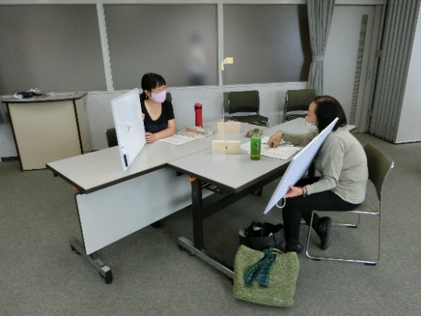
演習の前半では、コミュニケーションのスキルとして必要不可欠な「傾聴」のスキルを学ぶペアワークを行いました。
（１）一人は相手に対して自分のうれしかったことを話す、もう一人は、目を合わせず、うなずきもせず、話し手を無視する。
（２）一人は相手に対して自分のうれしかったことを話す、もう一人は目を合わせてうなずいたり、笑顔で相手を見たりして話を聴く。
（３）（１）・（２）を体験し、その感想を話し合う。
このワークには、「傾聴」することで相手が話しやすくなり、知りたい情報、より多くの情報を引き出しやすくし、相手の気持ちを尊重し、信頼関係の構築につなげられることを実感するというねらいがあります。受講者は対応による印象の違いを実感し、傾聴の重要性を理解しました。
演習の後半には、組織のリーダーや推進役にとって必要な表現のスキル「アサーティブ（やわらかな自己主張）な表現」と「ＤＥＳＣ（デスク）法」について説明がありました。
◇ＤＥＳＣ法を取り入れたアサーティブなやり取り ～待ち合わせの時間に遅刻した時～
Ａ「遅くなってごめんなさい。」
Ｂ「①約束は〇〇時だったよね。②何かあったのかと思って心配したよ。③遅れるときは連絡してほしいね。これからは④お互いに出発するときに連絡が取れるようにしようか。」
①Describe…事実を客観的に表現する。 ②Explain…自分の気持ちを言葉で説明する。
③Specify…相手に望む行動などを提案する。 ④Choose…次にどうするか選択を促す。
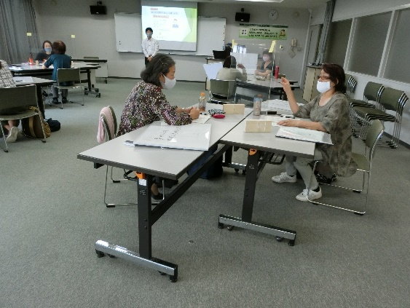
振り返りの場面では、受講者が自分の伝え方の特徴に気付き、今回の演習についての感想を述べ合いました。また、今回学習した「リフレーミング」の手法によるポジティブな言葉への言い換えや、アサーティブな伝え方を実践したいと話していました。

＊＊＊＊＊＊＊＊＊＊＊＊＊＊＊＊＊＊＊＊＊＊＊＊＊＊＊＊＊＊＊＊＊＊＊＊＊＊＊＊＊＊＊
グループ研究 「研究・調査活動」

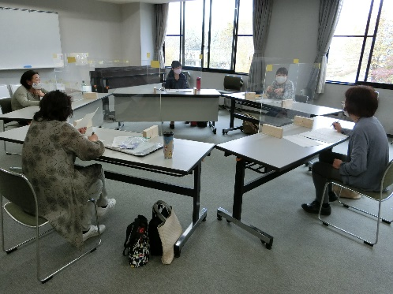
午後のグループ研究は、テーマに沿ったグループでの話合いや情報収集を中心に行いました。
グループ研究も3回目となり、グループ内での話合いの中で、積極的に議論する姿が見られました。
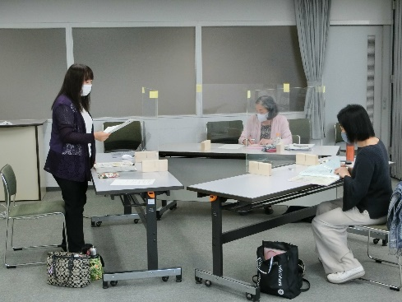
「私はこう思う。」から始まり、「でも、〇〇についてはこうなっていますよね。これについてはどう思いますか？」「これは◇◇だから、たぶん××のようになると思いますよ。」「ということは、△△はこういうことですよね？」などと議論を広げるだけでなく、最後に自分たちなりにまとめていく様子も見られました。意見を出し合うだけでなく、意見をまとめる役割の方がいて、議論が進む過程も素晴らしいと思います。今後の研究のまとめが楽しみになる場面でした。
また、アンケートの実施について検討しているグループでは、行事やイベントが中止になっている現状で、どうすればより多くのアンケートを配り、集めることができるかについて検討を重ね、班長を中心に意見をまとめながら決定していました。配布場所について学習情報センターで市町の広報誌を使って開講している講座を調べたり、知り合いに連絡を取って地域の行事について調べたりするなど、あらゆる方法で調査を進めました。
振り返りでは、グループの代表者が今回の活動のまとめと次回に向けた見通しを発表しました。

＊＊＊＊＊＊＊＊＊＊＊＊＊＊＊＊＊＊＊＊＊＊＊＊＊＊＊＊＊＊＊＊＊＊＊＊＊＊＊＊＊＊＊

＜受講者の感想から＞
・ＳＮＳの普及により、自分も含めてコミュニケーション能力の低下を感じることがありますので、今回の演習の内容を生かして、伝え方を工夫・改善したいと思います。
・コミュニケーションスキルの演習は、さまざまな場面で役に立つスキルを学ぶことができ、楽しくかつ大変ためになりました。
・グループで話し合いながら研究を進めていく作業がとても楽しく、刺激を受けました。「これ！」という答えが出せなくても、話し合うことが有意義なことであると感じました。
・話し合いでみんなから意見を引き出すのが難しかったです。いろいろな意見を取り入れて方向性を決めていけるような進め方ができるようになりたいです。

研修内容に関するお問い合わせは、栃木県総合教育センター生涯学習部まで
TEL:028-665-7206 e-mail: skc-syougai@pref.tochigi.lg.jp

